**Secretaría de Desarrollo Social del Gobierno del Estado de Sonora**

**Dirección General de Infraestructura Social y Dirección General de Programas Sociales.**

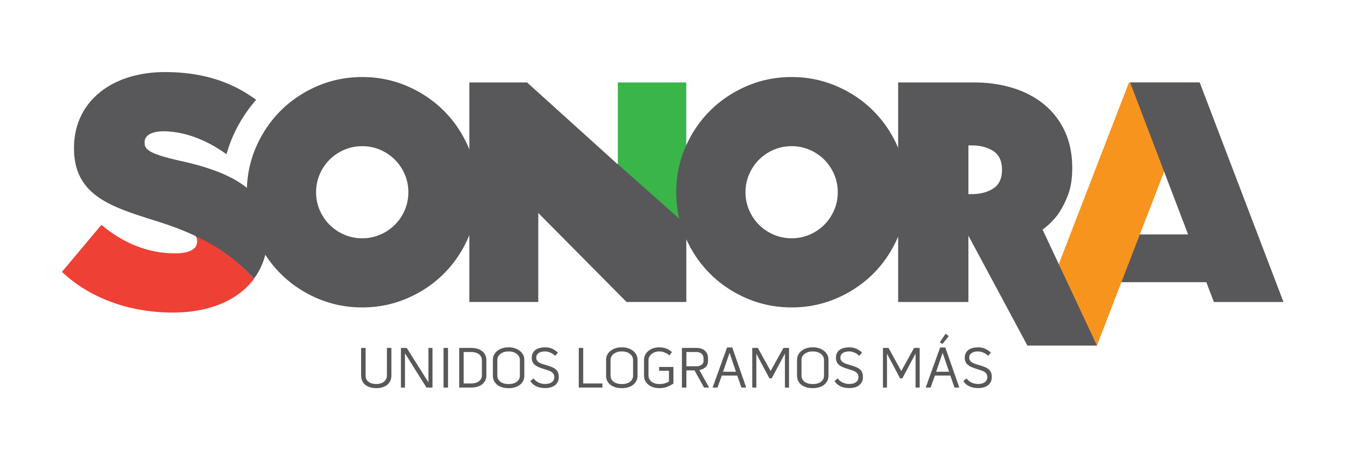

Paseo de Río Sonora Norte No 76, segundo piso, local 301, La Gran Plaza, colonia Proyecto Rio Sonora, C.P. 83200, Teléfono: 01800 507 92 22. Hermosillo, Sonora, México.

**RESPUESTA FOLIO: 01224517.**

En atención a su solicitud presentada vía Plataforma Nacional de Transparencia Sonora, donde solicita información sobre:

Cuáles son los índices de pobreza en Sonora en 2016 y en lo que va del 2017;

Cuantas personas hay en Sonora en situación de pobreza en 2017 y cuantas hubo en 2016, desglosado por municipio y;

Cuáles son los tipos de pobreza que existen en Sonora; le informo que:

La medición de la Pobreza en México se realiza cada 2 años por el Consejo Nacional de Evaluación de la Política de Desarrollo Social (CONEVAL), por lo que no se cuenta con información del 2017, lo más actualizado es el año 2016.

En la siguiente liga de internet se encuentran públicos los resultados del 2016 únicamente los datos por entidad federativa, ya que aún no se emiten los resultados por municipio: <http://www.coneval.org.mx/Medicion/MP/Paginas/Pobreza_2016.aspx>

Ingresando al anexo estadístico: <http://www.coneval.org.mx/Medicion/MP/Paginas/AE_pobreza_2016.aspx>

Se descarga el archivo en Excel “Anexo entidades federativas”, los resultados sobre la Medición de la Pobreza en Sonora 2016 se encuentran en el Cuadro 27. Porcentaje, número de personas y carencias promedio por indicador de pobreza, 2010-2016.

Con respecto a cuáles son los programas de apoyo que existen para atacar la pobreza y en qué consiste cada uno; le informo que:

La Secretaría de Desarrollo Social del Gobierno del Estado de Sonora cuenta con los siguientes programas:

- Programa de Apoyo a la Vivienda Social: Proporcionar a los más necesitados apoyos como pisos, baños y cuartos.

- Programa de Infraestructura Básica: Proporcionar a los más necesitados los servicios de Agua potable, drenaje, alcantarillado y electricidad.

- Programa Estatal Empleo Rural: Generación de empleos a municipios del Estado de Sonora.

-Programa Unidos por Tu Mayor Bienestar: Apoyar económicamente con un monto de $ 1,000 pesos al año, a los adultos mayores de 65 años y más, Discapacitados de 60 años en adelante, así como aquellos que vivan en poblaciones debajo de 5 mil habitantes.

Sin otro particular de momento, estamos a sus apreciables órdenes.